Приложение № 6
Загадки о зимующих птицах

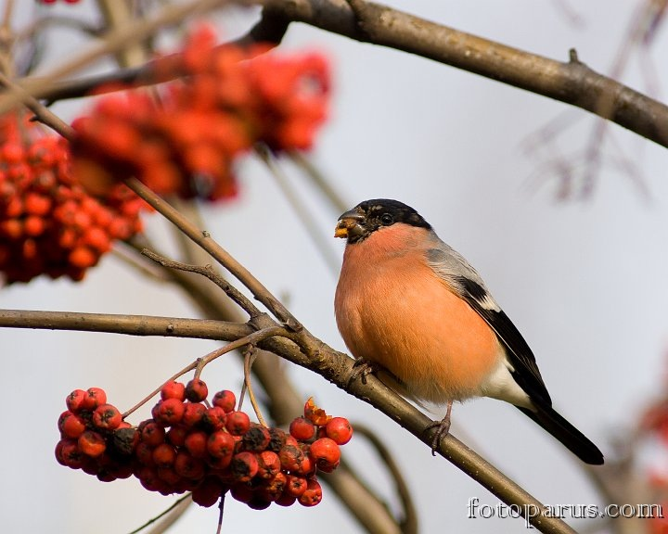
Красногрудый, чернокрылый,
Любит зёрнышки клевать,
С первым снегом на рябине,
Он появится опять (снегирь).

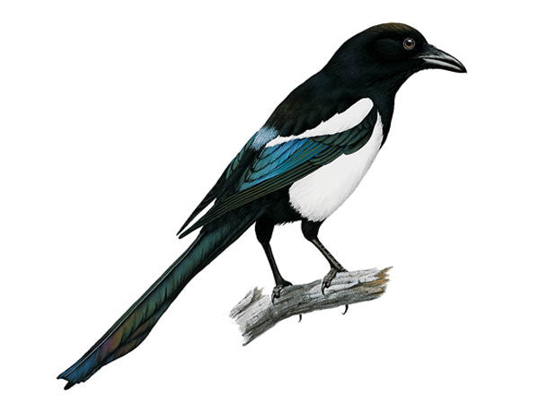

Эта хищница болтлива.
Воровата, суетлива,
Стрекотунья белобока,
А зовут её (сорока).

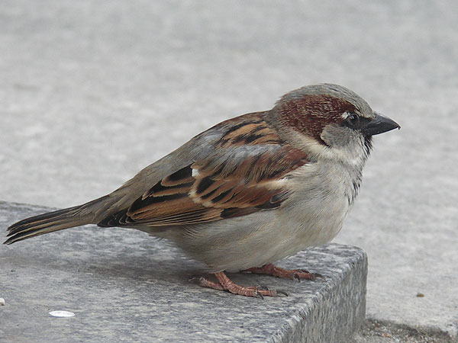

Серых перьев комок
На морозе продрог,
Скачет по дорожке,
Собирает крошки (воробей).

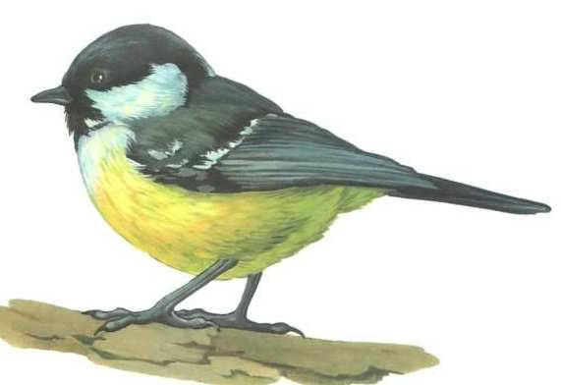

Непоседа, невеличка,
Желтая почти вся птичка,
Любит сало и пшеничку,
Кто узнал её? (синичка).

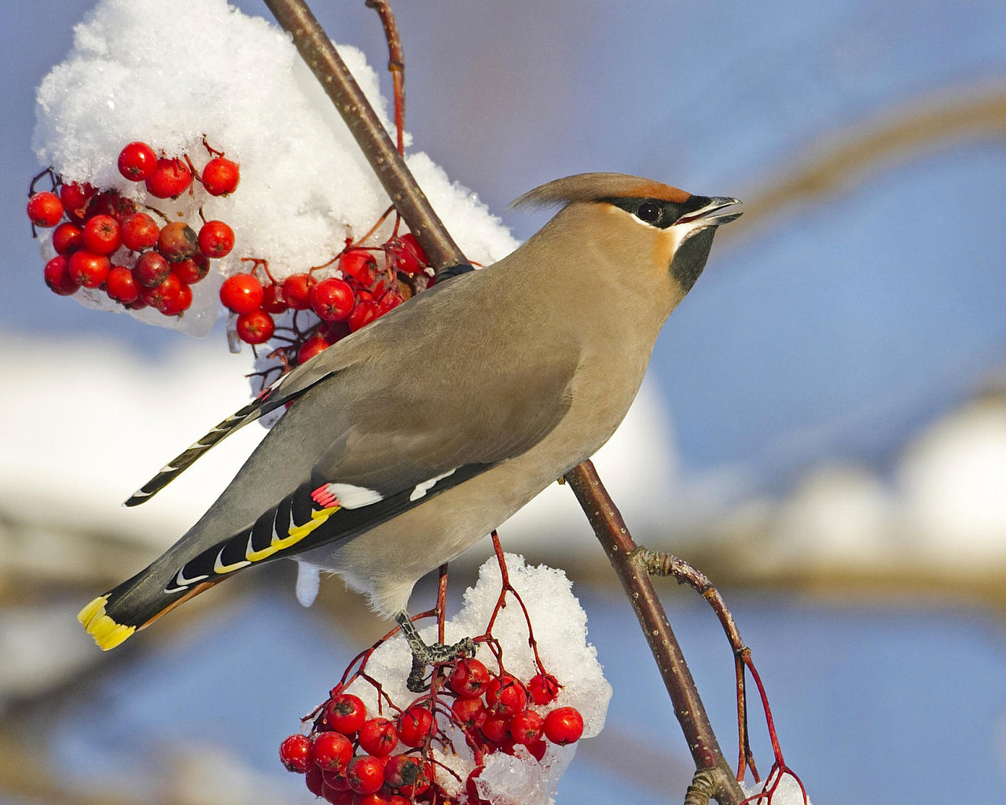

Северные гости
Клюют рябины грозди.
Так нарядны и ярки,
На головках хохолки! (свиристели)

